**Кейс «Система управления рестораном «Ресторатор»**

**Описание вариантов использования и сценариев**

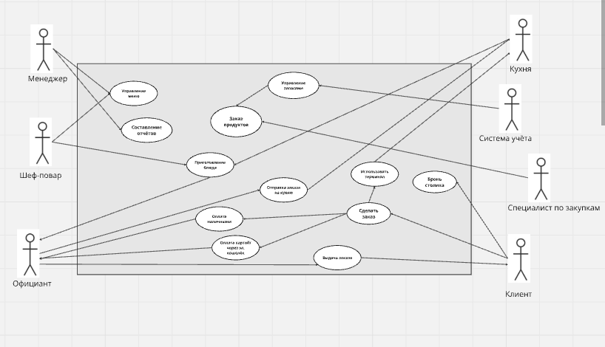

**Сценарии вариантов использования**

**1. Сценарий:**

Название: Бронирование столика

Действующие лица: Гость, администратор ресторана.

Предусловия: Гость имеет доступ к приложению или веб-сайту. В ресторане есть свободные столики.

Поток событий:

* Гость открывает приложение/сайт и выбирает ресторан.
* Указывает дату, время и количество человек.
* Система отображает доступные столики и их расположение.
* Гость выбирает столик и подтверждает бронирование.
* Система отправляет подтверждение бронирования (e-mail, SMS, push-уведомление).
* Администратор видит новое бронирование в системе и готовит столик к приходу гостей.

Результат: Столик забронирован, гость получает подтверждение.

**2. Сценарий:**

Название: Прием заказа официантом

Действующие лица: Официант, гость, система управления заказами.

Предусловия: Гость сидит за столиком, официант имеет доступ к приложению.

Поток событий:

* Официант подходит к столу и принимает заказ у гостя.
* Официант вводит выбранные блюда.
* Система передает заказ на кухню, распределяя его по станциям (горячее, холодное, напитки).
* Гость может уточнить состав блюда или внести изменения (например, исключить ингредиенты).
* После приготовления блюда система уведомляет официанта.
* Официант приносит заказ к столу.

Результат: Заказ принят, обработан и доставлен гостю.

**3. Сценарий:**

Название: Заказ через терминал самообслуживания

Действующие лица: Гость, терминал самообслуживания, кухня.

Предусловия: Терминал установлен в ресторане, система работает корректно.

Поток событий:

* Гость подходит к терминалу и выбирает опцию «Сделать заказ».
* Гость выбирает блюда из меню.
* Указывает способ получения заказа: «На месте» или «С собой».
* Оплачивает заказ с помощью карты или электронного кошелька.
* Система передает заказ на кухню.
* После приготовления блюда гость получает уведомление или номер заказа на экране.

Результат: Гость самостоятельно сделал заказ, система обработала его без участия официанта.

**4. Сценарий:**

Название: Управление меню

Действующие лица: Менеджер ресторана, шеф-повар.

Предусловия: Менеджер имеет доступ к административной панели системы.

Поток событий:

* Менеджер заходит в панель управления и открывает раздел «Меню».
* Выбирает действие: добавить новое блюдо, изменить существующее или удалить блюдо.
* При добавлении нового блюда указывает его название, описание, цену, категорию и изображение.
* При редактировании блюда обновляет необходимые данные (например, цену или описание).
* Меню обновляется в приложении, терминалах самообслуживания и на сайте ресторана.

Результат: Меню обновлено и доступно гостям на всех платформах.

**5. Сценарий:**

Название: Учет запасов

Действующие лица: Система управления запасами, менеджер склада.

Предусловия: Система интегрирована с модулем учета запасов, активны текущие заказы.

Поток событий:

* При поступлении заказа ингредиенты автоматически списываются со склада.
* Система проверяет остатки и сравнивает их с минимальными допустимыми значениями.
* Если уровень запаса ниже минимального, система уведомляет менеджера.
* Менеджер формирует заказ поставщику через систему или вручную.
* При поступлении новых продуктов менеджер обновляет данные в системе.

Результат: Складские запасы контролируются, а процесс пополнения автоматизирован.

**6. Сценарий:**

Название: Оплата счета

Действующие лица: Гость, официант, кассовая система.

Предусловия: Гость завершил прием пищи и готов оплатить счет.

Поток событий:

* Официант приносит гостю счет (или счет доступен в приложении).
* Гость выбирает способ оплаты: наличные, карта или электронный кошелек.
* При оплате картой или электронным кошельком используется терминал или приложение.
* Если счет делится между гостями, официант вводит данные в систему, распределяя сумму.
* После оплаты система фиксирует транзакцию и закрывает заказ.

Результат: Счет оплачен, заказ закрыт.